Отчет по практической работе № 3

Тема: «Выполнение создания и настройки модели базы данных с использованием технологии Entity Framework. Разработка структуры программных модулей приложения»

Выполнила: студентка группы ИСП.21.1А Глуховцева Анастасия

Вариант № 4. Предметная область: Авторемонтные мастерские.

Ход работы:

1. В SSMS в базе данных создана диаграмма, в которую добавлены все нужные таблицы. В самой диаграмме создаём связи между таблицами:
   * Поле ID_владельца_автомобиля в таблице Владельцы связала с полем ID_владельца_автомобиля в таблице Авторемонтные мастерские.
   * Поле ID_механика в таблице Механики связала с полем ID_механика в таблице Авторемонтные мастерские.

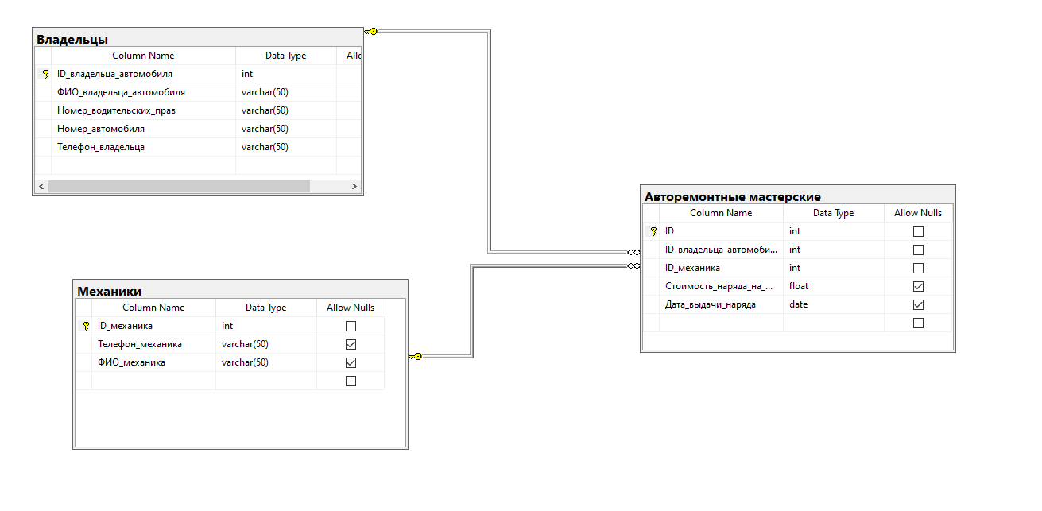

1. Подключена база данных к приложению в MS VS:
   * Нажала ПКМ по папке Classes, далее нажала кнопку создать элемент. В появившемся окне выбрала пункт Данные, далее выбрала опцию Модель ADO.NET EDM.
   * В появившемся окне нажала на опцию Конструктор EF из базы данных, на следующей странице нажала на кнопку Создать соединение, в появившемся окне ввела все нужные данные для подключения к БД, нажала кнопку OK и кнопку Далее. На следующей странице выбрала нужные таблицы и нажала на кнопку Готово.
   * В файл Autoremont_DB.Context.cs прописала следующий код до инициализатора класса:

private static УчебнаяEntities _context;

public static УчебнаяEntities GetContext()

{

if (_context == null)

_context = new УчебнаяEntities();

return _context;

}

1. В папке Pages создаем следующие страницы:

* PageListAutoremont.xaml

<Grid>

<Grid.ColumnDefinitions>

<ColumnDefinition Width="3*" x:Name="ClmDefBG"/>

<ColumnDefinition Width="10*"/>

</Grid.ColumnDefinitions>

<StackPanel Orientation="Vertical"

VerticalAlignment="Top">

<TextBlock Text="Фильтр по фамилии механика"

Margin="5"

Style="{StaticResource TblStyle}"/>

<ComboBox Name="CmbMechanics"

Margin="5"

SelectionChanged="CmbMechanics_SelectionChanged"

Style="{StaticResource CmbBoxStyle}"/>

<TextBlock Text="Поиск по фамилии владельца"

Margin="5"

Style="{StaticResource TblStyle}"/>

<TextBox Name="TxtSearch" Margin="5"

TextChanged="TxtSearch_TextChanged"/>

<TextBlock Text="Сортировка по стоимости наряда"

Margin="5"

Style="{StaticResource TblStyle}"/>

<RadioButton Content="По возрастанию"

Name="RbtnAsc"

Margin="5"

Click="RbtnAsc_Click"

Style="{StaticResource RdBtnStyle}"/>

<RadioButton Content="По убыванию"

Name="RbtnDesc"

Margin="5"

Click="RbtnDesc_Click"

Style="{StaticResource RdBtnStyle}"/>

<Button Name="BtnResults"

Content="Анализ данных"

Margin="5"

Click="BtnResults_Click"

Style="{StaticResource BtnStyle}"/>

<ListBox Name="LstResults"

Height="150"

Margin="5"/>

<TextBlock Text="Основные кнопки перехода:"

TextAlignment="Center"

FontSize="15"

Margin="5"/>

<Button Name="BtnAdd"

Margin="5"

Content="Добавить"

Click="BtnAdd_Click"

Style="{StaticResource BtnStyle}"/>

<Button Name="BtnDelete"

Margin="5"

Content="Удалить"

Click="BtnDelete_Click"

Style="{StaticResource BtnStyle}"/>

<Button Name="BtnGoListView"

Content="Переход на ListView"

Margin="5"

Click="BtnGoListView_Click"

Style="{StaticResource BtnStyle}"/>

<Button x:Name="BtnExcel"

Margin="5"

Content="Вывод в Excel"

Click="BtnExcel_Click"

Style="{StaticResource BtnStyle}"/>

<Button x:Name="BtnWord"

Margin="5"

Content="Вывод в Word"

Click="BtnWord_Click"

Style="{StaticResource BtnStyle}"/>

</StackPanel>

<DataGrid Grid.Column="1"

Name="DtgListAutoremont"

AutoGenerateColumns="False"

Background="Beige"

RowBackground="#FFFFFA"

AlternatingRowBackground="#FDF5E6">

<DataGrid.Columns>

<DataGridTextColumn

Header="ID"

Binding="{Binding ID}"/>

<DataGridTextColumn

Header="Владельцы автомобилей"

Binding="{Binding Владельцы.ФИО_владельца_автомобиля}"/>

<DataGridTextColumn

Header="Номер водительских прав"

Binding="{Binding Владельцы.Номер_водительских_прав}"/>

<DataGridTextColumn

Header="Механики"

Binding="{Binding Механики.ФИО_механика}"/>

<DataGridTextColumn

Header="Стоимость наряда на ремонт"

Binding="{Binding Стоимость_наряда_на_ремонт}"/>

<DataGridTextColumn

Header="Дата выдачи наряда"

Binding="{Binding Дата_выдачи_наряда}"/>

<DataGridTemplateColumn>

<DataGridTemplateColumn.CellTemplate>

<DataTemplate>

<Button Name="BtnEdit"

Content="Редактировать"

Margin="5"

Click="BtnEdit_Click"

Style="{StaticResource BtnStyle}"/>

</DataTemplate>

</DataGridTemplateColumn.CellTemplate>

</DataGridTemplateColumn>

</DataGrid.Columns>

</DataGrid>

</Grid>

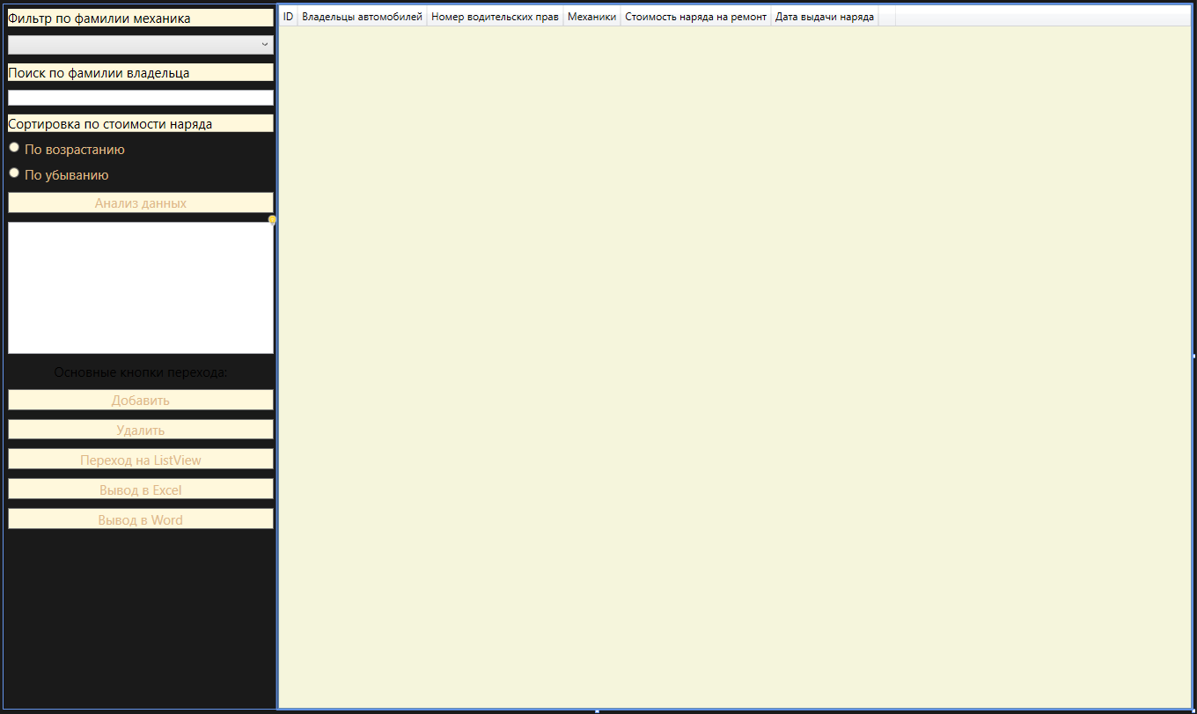

* PageAddEdit.xaml

<Grid>

<StackPanel Orientation="Vertical"

VerticalAlignment="Center"

Background="Beige">

<StackPanel Orientation="Horizontal"

HorizontalAlignment="Center">

<TextBlock Text="Владельцы автомобилей"

FontSize="15"

Margin="5"/>

<ComboBox Name="CmbVSurname"

Margin="5"

Width="150"

FontSize="15"

Style="{StaticResource CmbBoxStyle}"

SelectedValue="{Binding ID_владельца_автомобиля}"/>

</StackPanel>

<StackPanel Orientation="Horizontal"

HorizontalAlignment="Center">

<TextBlock Text="Механики"

FontSize="15"

Margin="5"/>

<ComboBox Name="CmbMechanics"

Margin="5"

Width="150"

SelectedValue="{Binding ID_механика}"

Style="{StaticResource CmbBoxStyle}"/>

</StackPanel>

<StackPanel Orientation="Horizontal"

HorizontalAlignment="Center">

<TextBlock Text="Стоимость наряда на ремонт"

FontSize="15"

Margin="5"/>

<TextBox Name="TxtPrice"

Margin="5"

Width="150"

Text="{Binding Стоимость_наряда_на_ремонт}"/>

</StackPanel>

<StackPanel Orientation="Horizontal"

HorizontalAlignment="Center">

<TextBlock Text="Дата выдачи наряда"

FontSize="15"

Margin="5"/>

<TextBox Name="TxtDate"

Margin="5"

Width="150"

Text="{Binding Дата_выдачи_наряда}"/>

</StackPanel>

<Button Name="BtnSave"

Margin="5"

Height="30" Width="100"

Content="Сохранить"

Click="BtnSave_Click"

Style="{StaticResource BtnStyle}"/>

</StackPanel>

</Grid>

